L’algèbre
Unité 2, Fiche 4
Correspondances d’inégalités

Trois inégalités sont présentées à gauche.
Les représentations graphiques de trois solutions sont présentées à droite.
Faites correspondre chaque inégalité avec la représentation graphique qui correspond à sa solution.
Expliquez comment vous savez que la représentation graphique choisie indique la bonne solution.

3x – 3 > 7 + 8x | 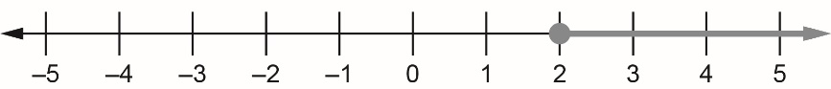
5x + (–3) ≥ 5 + x | 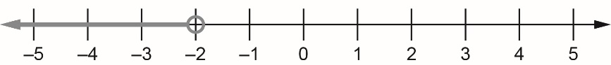
3x – (–7x) ≤ (–2) × (–5) | 